Администрация муниципального образования «Город Астрахань»
ПОСТАНОВЛЕНИЕ
27 марта 2020 года № 72
«О внесении изменений в постановление администрации
муниципального образования «Город Астрахань»
от 05.07.2017 № 3941»
В соответствии с федеральными законами «Об общих принципах организации местного самоуправления в Российской Федерации», «Об организации предоставления государственных и муниципальных услуг», руководствуясь постановлением администрации города Астрахани от 01.11.2011 № 10322 «Об утверждении Порядка разработки и утверждения административных регламентов предоставления муниципальных услуг», с изменениями и дополнениями, внесенными постановлением администрации города Астрахани от 03.12.2012 № 10383, ПОСТАНОВЛЯЮ:
1. Внести в административный Регламент администрации муниципального образования «Город Астрахань» предоставления муниципальной услуги «Выдача градостроительных планов земельных участков» (далее - административный Регламент), утвержденный постановлением администрации муниципального образования «Город Астрахань» от 05.07.2017 № 3941, с изменениями, внесенными постановлениями администрации муниципального образования «Город Астрахань» от 13.07.2018 № 436, от 20.02.2019 № 63, следующие изменения:
1.1. Изменения согласно приложению 1 к настоящему постановлению администрации муниципального образования «Город Астрахань».
1.2. Приложения 2, 3 к настоящему постановлению администрации муниципального образования «Город Астрахань» считать приложениями 1, 2 к административному Регламенту.
2. Управлению по строительству, архитектуре и градостроительству администрации муниципального образования «Город Астрахань» внести соответствующие изменения в государственные информационные системы http://www.gosuslugi.ru, http://www.gosuslugi.astrobl.ru, на официальном сайте администрации муниципального образования «Город Астрахань» во вкладке «Административные регламенты».
3. Управлению информационной политики администрации муниципального образования «Город Астрахань»:
3.1. Опубликовать настоящее постановление администрации муниципального образования «Город Астрахань» в средствах массовой информации.
3.2. Разместить настоящее постановление администрации муниципального образования «Город Астрахань» на официальном сайте администрации муниципального образования «Город Астрахань».
4. Управлению контроля и документооборота администрации муниципального образования «Город Астрахань»:
4.1. Внести соответствующие изменения в поисково-справочную систему правовых актов администрации муниципального образования «Город Астрахань».
4.2. Направить настоящее постановление администрации муниципального образования «Город Астрахань» в государственно-правовое управление администрации губернатора Астраханской области для включения в регистр муниципальных нормативных правовых актов в установленный законом срок.
4.3. В течение десяти дней после дня принятия настоящего постановления администрации муниципального образования «Город Астрахань» направить его в прокуратуру города Астрахани для проведения антикоррупционной экспертизы и проверки на предмет законности.
5. Настоящее постановление администрации муниципального образования «Город Астрахань» вступает в силу со дня его официального опубликования.
И.о. главы администрации М.Н. Пермякова

Приложение 1 к постановлению администрации
муниципального образования «Город Астрахань»
от 27.03.2020 № 72
Изменения, вносимые в административный Регламент администрации
муниципального образования «Город Астрахань» предоставления
муниципальной услуги «Выдача градостроительных планов
земельных участков»
1. Пункт 1.3 административного Регламента изложить в следующей редакции:
«1.3. Заявителями на получение муниципальной услуги являются физические и юридические лица, являющиеся правообладателями земельного участка, в отношении которого требуется получение градостроительного плана, а также иные лица в случае, предусмотренном частью 1.1 статьи 57.3 Градостроительного кодекса РФ, либо их уполномоченные представители, обратившиеся в Управление с запросом о предоставлении муниципальной услуги, выраженным в письменной или электронной форме (далее - заявители).»
2. Подпункт 2.2.3 пункта 2.2 административного Регламента изложить в следующей редакции:
«2.2.3. Органы, предоставляющие сведения, необходимые для предоставления муниципальной услуги, в порядке межведомственного (внутриведомственного) информационного взаимодействия:
- Федеральная служба государственной регистрации, кадастра и картографии по Астраханской области;
- управление муниципального имущества администрации муниципального образования «Город Астрахань».».
3. В абзаце первом подпункта 2.4.1 пункта 2.4 административного Регламента слова «20 дней» заменить словами «14 рабочих дней».
4. В абзаце втором подпункта 2.4.1 пункта 2.4 административного Регламента слова «1 дня» заменить словами «2 рабочих дней с момента поступления заявления в Управление».
5. В абзаце третьем подпункта 2.4.1 пункта 2.4 административного Регламента слова «19 дней» заменить словами «13 рабочих дней с момента поступления заявления в Управление».
6. Абзац четвертый подпункта 2.4.1 пункта 2.4 административного Регламента изложить в следующей редакции:
«- организация межведомственного (внутриведомственного) информационного взаимодействия, направление запросов в организации - не более 5 рабочих дней со дня регистрации заявления и документов для организации межведомственного взаимодействия, и не более 7 рабочих дней для получения технических условий для подключения (технологического присоединения) планируемого к строительству или реконструкции объекта капитального строительства к сетям инженерно-технического обеспечения;».
7. Пункт 2.5 административного Регламента изложить в следующей редакции:
«2.5. Нормативные правовые акты, регулирующие отношения, возникающие в связи с предоставлением муниципальной услуги:
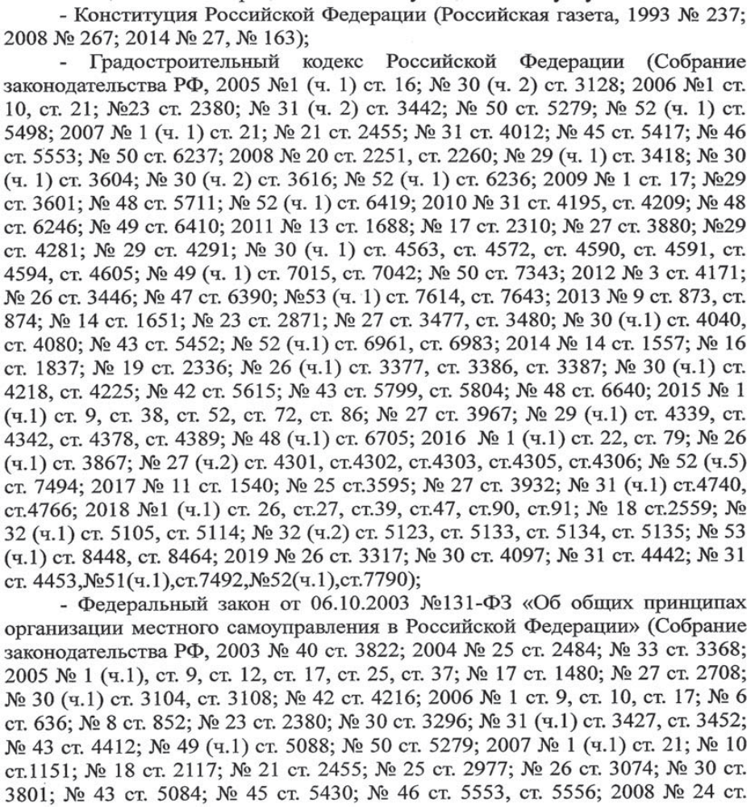

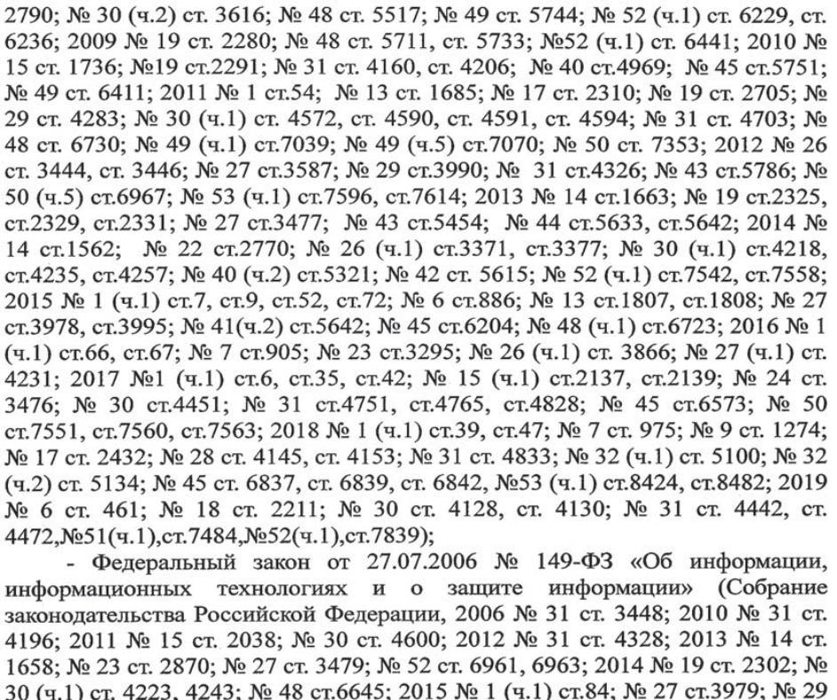
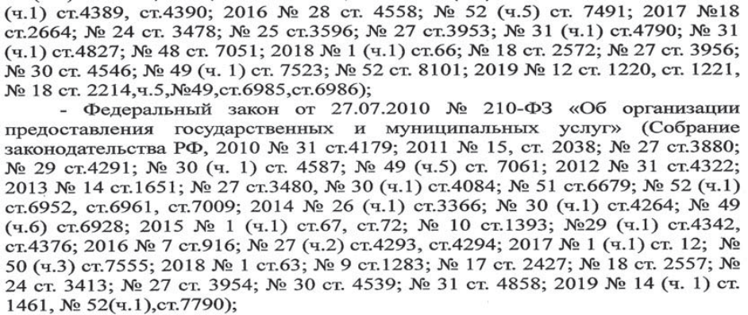
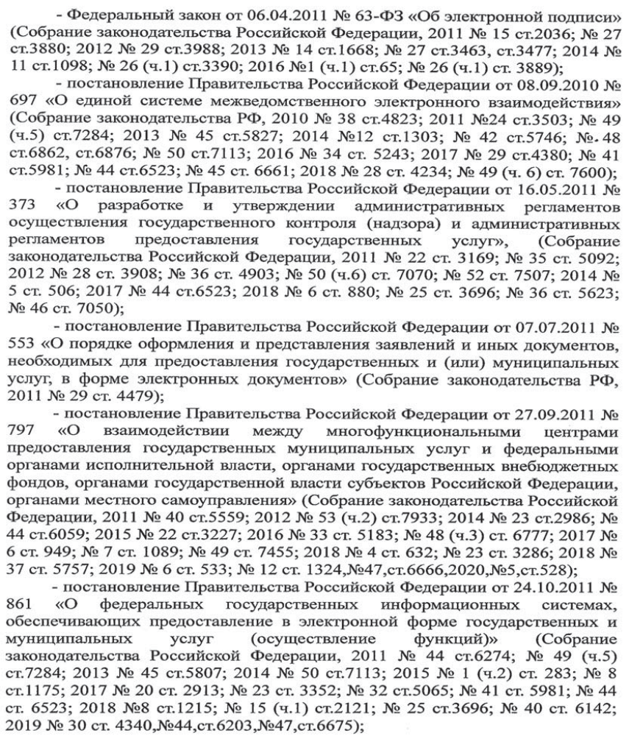

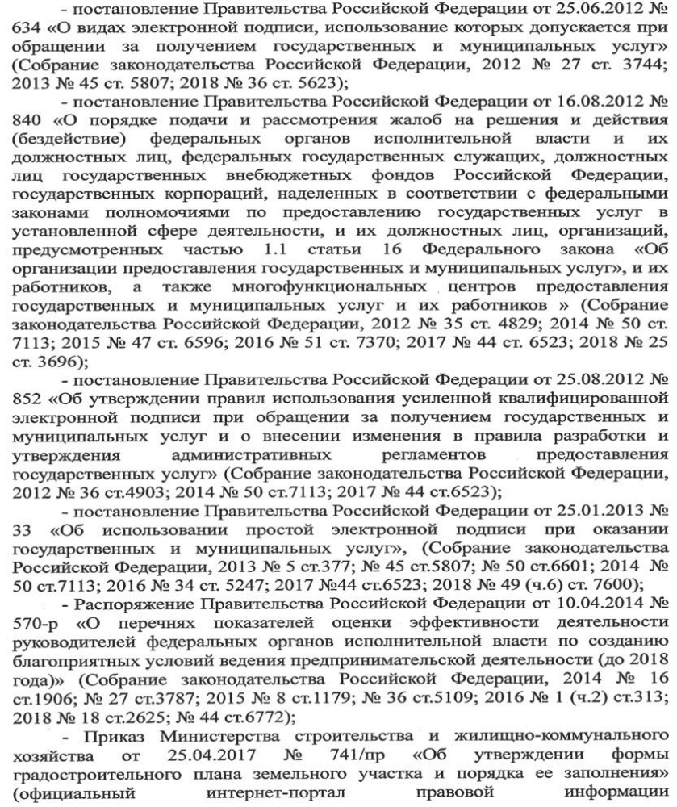
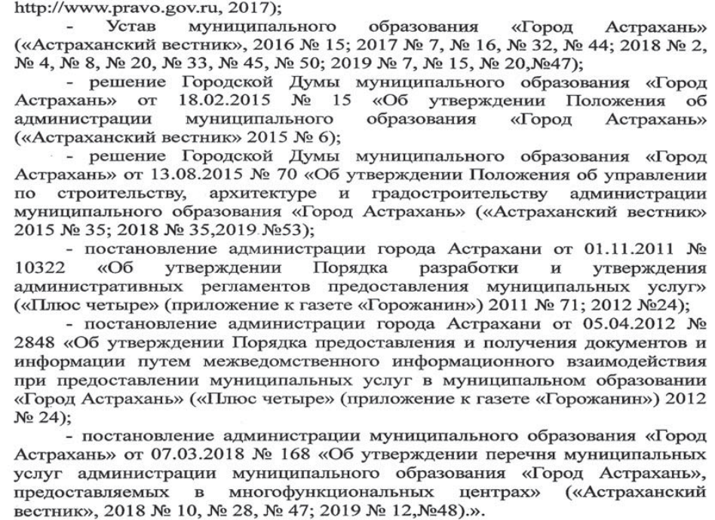
8. Дополнить подпункт 2.6.2 пункта 2.6 административного Регламента абзацем 4 следующего содержания:
«- проект межевания территории и (или) схема расположения земельного участка или земельных участков на кадастровом плане территории, утвержденные уполномоченным органом местного самоуправления.».
9. Подпункт 2.6.3 пункта 2.6 административного Регламента изложить в следующей редакции:
«2.6.3. Не допускается требовать от заявителя:
- представления документов и информации или осуществления действий, представление или осуществление которых не предусмотрено нормативными правовыми актами, регулирующими отношения, возникающие в связи с предоставлением муниципальной услуги;
- представления документов и информации, которые находятся в распоряжении Управления, иных государственных органов, органов местного самоуправления либо подведомственных государственным органам или органам местного само­управления организаций, участвующих в предоставлении муниципальной услуги, в соответствии с нормативными правовыми актами Российской Федерации, нормативными правовыми актами Астраханской области, муниципальными правовыми актами, за исключением документов, включенных в определенный частью 6 статьи 7 Федерального закона от 27.07.2010 № 210-ФЗ «Об организации предоставления государственных и муниципальных услуг» перечень документов (далее - Федеральный закон);
- представления документов и информации, отсутствие и (или) недостоверность которых не указывались при первоначальном отказе в приеме документов, необходимых для предоставления муниципальной услуги, либо в предоставлении муниципальной услуги, за исключением случаев, предусмотренных пунктом 4 части 1 статьи 7 Федерального закона.».
10. Пункт 2.7 административного Регламента изложить в следующей редакции:
«2.7. Исчерпывающий перечень оснований для отказа в приеме документов, необходимых для предоставления муниципальной услуги, для приостановления предоставления муниципальной услуги, отказа в предоставлении муниципальной услуги.
2.7.1. Основанием для отказа в приеме документов, необходимых для предоставления муниципальной услуги, является несоблюдение установленных условий признания действительности усиленной квалифицированной электронной подписи (в случае обращения заявителя за предоставлением муниципальной услуги в электронном виде).
2.7.2. Основания для приостановления предоставления муниципальной услуги отсутствуют.
2.7.3. Основаниями для отказа в предоставлении муниципальной услуги являются:
- обращение с заявлением о выдаче градостроительного плана земельного участка лица, не являющегося его правообладателем;
- отсутствие утвержденной документации по планировке территории, в случае если в соответствии с федеральными законами размещение объекта капитального строительства не допускается при отсутствии такой документации;
- сведения о местоположении объекта недвижимости отсутствуют в Федеральной службе государственной регистрации, кадастра и картографии по Астраханской области.
2.7.4. Обращение заявителя (в письменном виде) с просьбой о прекращении предоставления муниципальной услуги является основанием для прекращения предоставления муниципальной услуги и возврата документов заявителю.».
11. Пункт 3.1 административного Регламента изложить в следующей редакции:
«3.1. Описание последовательности административных процедур (действий) при предоставлении муниципальной услуги.
Предоставление муниципальной услуги последовательно отражено в блок-схеме (приложение 2 к административному Регламенту) и включает в себя следующие административные процедуры:
- прием и регистрация заявления и документов;
- рассмотрение заявления и документов, подготовка градостроительного плана земельного участка и обеспечение его утверждения распоряжением Управления либо принятие решения об отказе в выдаче градостроительного плана земельного участка;
- организация межведомственного информационного взаимодействия, направление запросов в организации;
- направление уведомления заявителю об утверждении градостроительного плана земельного участка распоряжением Управления либо о принятии решения об отказе в выдаче градостроительного плана;
- выдача заявителю документов, являющихся результатом предоставления муниципальной услуги.».
12. Пункт 3.2 административного Регламента изложить в следующей редакции:
«3.2. Прием и регистрация заявления и документов.
Основанием для начала данной административной процедуры является представление заявителем в управление (лично, через почтовую связь либо в электронной форме) или МФЦ заявления и документов.
Ответственными за исполнение данной административной процедуры являются должностные лица управления, ответственные за прием и регистрацию документов, или работники МФЦ.
При личном обращении заявителя должностное лицо управления, ответственное за прием и регистрацию заявления и документов, или работник МФЦ удостоверяет личность заявителя, принимает заявление и документы, выполняя при этом следующие действия:
- выдает расписку в получении заявления и документов с указанием их перечня и даты приема и ставит подпись;
- регистрирует заявление в системе электронного документооборота, используемой в соответствии с порядком, установленным Управлением;
- регистрирует в журнале регистрации обращений заявителей для получения государственных (муниципальных) услуг по принципу «одного окна» (МФЦ).
Заявление, принятое от заявителя работником МФЦ, передается в Управление не позднее 1 рабочего дня, следующего за днем приема документов.
При поступлении документов по почте заказным письмом (бандеролью с описью вложенных документов и уведомлением о вручении) должностное лицо управления, ответственное за прием и регистрацию заявления и документов, принимает документы, выполняя при этом следующие действия:
- вскрывает конверт, проверяет наличие в них документов, к тексту заявления прилагает конверт;
- регистрирует заявление и документы в системе электронного документооборота Управления.
При поступлении заявления и документов в электронной форме, в том числе через региональный портал, должностное лицо управления, ответственное за прием и регистрацию заявления и документов, проверяет в установленном порядке действительность усиленной квалифицированной электронной подписи, которой подписано заявление о предоставлении муниципальной услуги.
В случае наличия основания для отказа в приеме документов в электронном виде, указанного в подпункте 2.7.1 пункта 2.7 административного Регламента, должностное лицо управления, ответственное за прием и регистрацию заявления и документов, в течение 1 рабочего дня со дня завершения проведения такой проверки принимает решение об отказе в приеме к рассмотрению заявления о предоставлении муниципальной услуги, подготавливает уведомление с указанием причины отказа и направляет заявителю в форме электронного документа, подписанного усиленной квалифицированной электронной подписью.
В случае отсутствия основания для отказа в приеме документов, должностное лицо управления, ответственное за прием и регистрацию заявления и документов, распечатывает заявление и документы и регистрирует заявление в системе электронного документооборота Управления.
Должностное лицо управления, ответственное за прием и регистрацию заявления и документов, направляет зарегистрированное заявление и прилагаемые документы (при наличии) в отдел для рассмотрения.
Результатом исполнения данной административной процедуры является прием, регистрация и передача зарегистрированного заявления в отдел для рассмотрения либо направление заявителю уведомления об отказе в приеме к рассмотрению заявления о предоставлении муниципальной услуги с указанием причины отказа.
Срок выполнения данной административной процедуры - не более 2 рабочих дней с момента поступления заявления в управление.».
13. В абзаце шестом пункта 3.3 административного Регламента цифры «2.7.2» заменить цифрами «2.7.3».
14. Абзац седьмой пункта 3.3 административного Регламента изложить в следующей редакции:
«Градостроительный план земельного участка подготавливается в 3 экземплярах - 2 экземпляра для заявителя, третий экземпляр для хранения в управлении.».
15. Абзац двенадцатый пункта 3.3 административного Регламента изложить в следующей редакции:
«Срок исполнения данной административной процедуры - не более 13 рабочих дней с момента поступления заявления в Управление.».
16. Пункт 3.4 административного Регламента изложить в следующей редакции:
«3.4. Организация межведомственного (внутриведомственного) информационного взаимодействия, направление запросов в организации.
Основанием для начала данной административной процедуры является отсутствие документов, содержащих сведения, необходимые для включения в состав градостроительного плана земельного участка.
Ответственными за исполнение данной административной процедуры являются должностные лица отдела.
Должностное лицо отдела запрашивает в порядке межведомственного информационного взаимодействия посредством направления межведомственного запроса в Федеральную службу государственной регистрации, кадастра и картографии выписку из Единого государственного реестра недвижимости в отношении земельного участка и объектов недвижимости, расположенных на данном земельном участке, в рамках внутриведомственного взаимодействия посредством направления внутриведомственного запроса в управление муниципального имущества администрации муниципального образования «Город Астрахань» схему расположения земельного участка.
В случае отсутствия в заявлении информации о технических условиях подключения (технологического присоединения) объектов капитального строительства к сетям инженерно-технического обеспечения, должностное лицо отдела в течение трех дней от даты получения заявления направляет запрос о предоставлении технических условий для подключения (технологического присоединения) планируемого к строительству или реконструкции объекта капитального строительства к сетям инженерно-технического обеспечения в организации, осуществляющие эксплуатацию сетей инженерно-технического обеспечения.
Результатом данной административной процедуры является получение должностным лицом управления, ответственным за предоставление муниципальной услуги, ответа на межведомственный (внутриведомственный) запрос либо информации о технических условиях для подключения (технологического присоединения) планируемого к строительству или реконструкции объекта капитального строительства к сетям инженерно-технического обеспечения.
Срок направления ответа на межведомственный (внутриведомственный) запрос о представлении документов для предоставления муниципальной услуги с использованием межведомственного (внутриведомственного) информационного взаимодействия в соответствии с Федеральным законом от 27.07.2010 № 210-ФЗ «Об организации предоставления государственных и муниципальных услуг» не может превышать пять рабочих дней со дня поступления межведомственного (внутриведомственного) запроса в Федеральную службу государственной регистрации, кадастра и картографии Российской Федерации и управление муниципального имущества администрации муниципального образования «Город Астрахань».
Технические условия для подключения (технологического присоединения) планируемого к строительству или реконструкции объекта капитального строительства к сетям инженерно-технического обеспечения в соответствии с частью 7 статьи 48 Градостроительного кодекса Российской Федерации предоставляются организациями, осуществляющими эксплуатацию сетей инженерно-технического обеспечения, без взимания платы в течение 7 рабочих дней с момента получения запроса.».
17. Пункт 3.6 административного Регламента изложить в следующей редакции:
«3.6. Выдача заявителю документов, являющихся результатом муниципальной услуги.
Основанием для начала данной административной процедуры является утверждение градостроительного плана земельного участка распоряжением Управления либо подписание мотивированного отказа в выдаче градостроительного плана земельного участка.
Ответственным за исполнение данной административной процедуры является должностное лицо отдела или работник МФЦ.
Должностное лицо отдела или работник МФЦ выдает либо направляет заявителю способом, указанным в заявлении, документ, являющийся результатом оказания муниципальной услуги.
В случае если заявитель указал в своем заявлении личное получение документов в Управлении, должностное лицо отдела в день прибытия заявителя в Управление выдает ему под роспись 2 экземпляра градостроительного плана земельного участка и копию распоряжения Управления об утверждении градостроительного плана земельного участка либо 1 экземпляр письма Управления, содержащего мотивированный отказ в выдаче градостроительного плана земельного участка.
Должностное лицо отдела осуществляет выдачу на руки заявителям, являющимся инвалидами, имеющими потребность в специальных технических средствах и условиях обеспечения доступа к месту предоставления муниципальной услуги, 2 экземпляров градостроительного плана земельного участка и копии распоряжения Управления об утверждении градостроительного плана земельного участка, либо 1 экземпляра письма Управления, содержащего мотивированный отказ в выдаче градостроительного плана земельного участка, в помещении администрации муниципального образования «Город Астрахань», указанном в подпункте 1.4.1 пункта 1.4 административного Регламента.
В случае если заявитель подал заявление и документы, необходимые для предоставления муниципальной услуги, посредством единого или регионального порталов, должностное лицо отдела направляет в личный кабинет заявителя на едином или региональном портале либо на адрес электронной почты 2 экземпляра градостроительного плана земельного участка и копию распоряжения Управления об утверждении градостроительного плана земельного участка либо 1 экземпляр письма Управления, содержащего мотивированный отказ в выдаче градостроительного плана земельного участка, в виде электронного образа (отсканированного оформленного на бумажном носителе подписанного документа), подписанного усиленной квалифицированной подписью.
При направлении документов через почту должностное лицо отдела направляет на почтовый адрес, указанный в заявлении, 2 экземпляра градостроительного плана земельного участка и копию распоряжения Управления об утверждении градостроительного плана земельного участка либо 1 экземпляр письма Управления, содержащего мотивированный отказ в выдаче градостроительного плана земельного участка.
В случае если заявитель указал в заявлении получение результата предоставления муниципальной услуги через МФЦ, должностное лицо отдела направляет 2 экземпляра градостроительного плана земельного участка и копию распоряжения Управления об утверждении градостроительного плана земельного участка либо 1 экземпляр письма Управления, содержащего мотивированный отказ в выдаче градостроительного плана земельного участка, по реестру в МФЦ для выдачи заявителю.
Результатом исполнения данной административной процедуры является выдача (направление) заявителю градостроительного плана земельного участка и распоряжения Управления об утверждении градостроительного плана земельного участка либо письма Управления, содержащего мотивированный отказ в выдаче градостроительного плана земельного участка.
Срок исполнения данной административной процедуры:
- не позднее окончания срока рассмотрения заявления и документов, подготовки градостроительного плана земельного участка и обеспечения его утверждения распоряжением Управления при направлении документов, являющихся результатом муниципальной услуги, через почту или в электронной форме;
- в день прибытия заявителя в Управление при выдаче документов, являющихся результатом муниципальной услуги, лично на руки заявителю.»


